ПЗ-05: **Указатели**

**Задача 1**. Демонстрация базового объявления указателя.

**Ожидаемый результат:**

Указатель: показать базовое объявление указателя:

---------------------------------------------------------------------------------------------------------

Здесь **m = 10**, **n** и **o** – две целочисленные переменные, а **\*z** – целое число

**z** хранит адрес **m = 0x7ffd40630d44** // адреса (значения) приведены для примера (произвольные)

**\*z** хранит значение **m = 10**

**&m** является адресом **m = 0x7ffd40630d44**

**&n** хранит адрес **n = 0x7ffd40630d4**8

**&o** хранит адрес **o = 0x7ffd40630d4c**

**&z** хранит адрес **z = 0x7ffd40630d50**

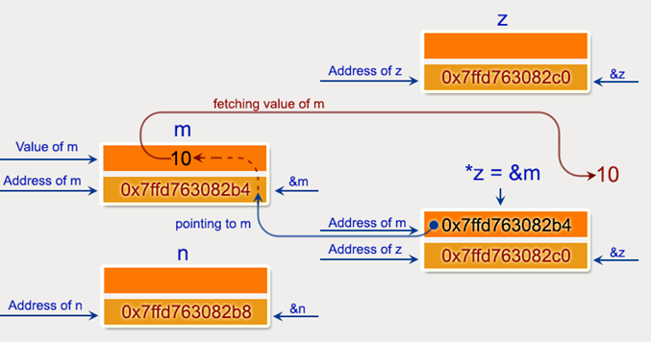

*#include <stdio.h>*

*void main(void)*

*{*

*int m = 10, n, o;*

*int *z = &m ;*

*printf("\n\n Pointer : Show the basic declaration of pointer :\n");*

*printf("-------------------------------------------------------\n");*

*printf(" Here is m=10, n and o are two integer variable and *z is an integer");*

*printf("\n\n z stores the address of m = %p\n", z); // z is a pointer so %p would print the address*

*printf("\n *z stores the value of m = %i\n", *z);*

*printf("\n &m is the address of m = %p\n", &m); // &m gives the address of the integer variable m*

*// so %p is the specifier for that address*

*printf("\n &n stores the address of n = %p\n", &n);*

*printf("\n &o stores the address of o = %p\n", &o);*

*printf("\n &z stores the address of z = %p\n\n", &z); // &z gives the address, where the pointer z is*

*// stored -> still an address -> %p is the right*

*// specifier*

*}*

**Задача 2.** Демонстрация, как обращаться с указателями в программе.

**Ожидаемый результат:**

Адрес m: 0x7ffcc3ad291c

Значение м: 29

Теперь ab назначен адрес m.

Адрес указателя ab: 0x7ffcc3ad291c

Содержимое указателя ab: 29

Значение м назначено 34 сейчас.

Адрес указателя ab: 0x7ffcc3ad291c

Содержимое указателя ab: 34

Переменной указателя ab теперь присвоено значение 7.

Адрес m: 0x7ffcc3ad291c

Значение м: 7

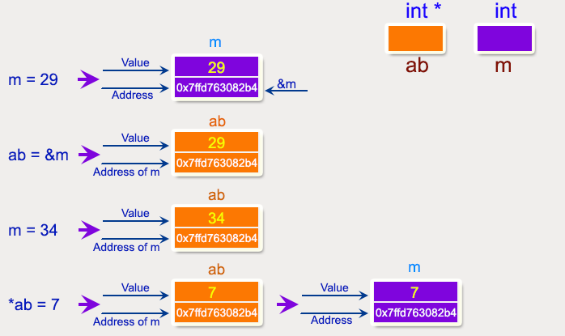

*#include <stdio.h>*

*int main()*

*{*

*int* ab;*

*int m;*

*m=29;*

*printf("\n\n Pointer : How to handle the pointers in the program :\n");*

*printf("------------------------------------------------------------\n");*

*printf(" Here in the declaration ab = int pointer, int m= 29\n\n");*

*printf(" Address of m : %p\n",&m);*

*printf(" Value of m : %d\n\n",m);*

*ab=&m;*

*printf(" Now ab is assigned with the address of m.\n");*

*printf(" Address of pointer ab : %p\n",ab);*

*printf(" Content of pointer ab : %d\n\n",*ab);*

*m=34;*

*printf(" The value of m assigned to 34 now.\n");*

*printf(" Address of pointer ab : %p\n",ab);*

*printf(" Content of pointer ab : %d\n\n",*ab);*

*\*ab=7;*

*printf(" The pointer variable ab is assigned the value 7 now.\n");*

*printf(" Address of m : %p\n",&m);//as ab contain the address of m*

*//so *ab changed the value of m and now m become 7*

*printf(" Value of m : %d\n\n",m);*

*return 0;*

*}*

**Задача 3**. Демонстрация использования операторов **&** (адрес) и **\*** (значение по адресу).

**Ожидаемый результат:**

Указатель: продемонстрировать использование операторов & и *:

--------------------------------------------------------------------------------------------------

м = 300

FX = 300.600006

cht = z

Использование & оператор:

-----------------------------------------

адрес m = 0x7ffda2eeeec8

адрес fx = 0x7ffda2eeeecc

адрес cht = 0x7ffda2eeeec7

Используя операторы & и *:

-----------------------------------------

значение по адресу m = 300

значение по адресу fx = 300.600006

значение по адресу cht = z

Используя только переменную указателя:

------------------------------------------------------------

адрес m = 0x7ffda2eeeec8

адрес fx = 0x7ffda2eeeecc

адрес cht = 0x7ffda2eeeec7

Использование только оператора указателя:

----------------------------------------------------------------

значение по адресу m = 300

значение по адресу fx = 300.600006

значение по адресу cht = z

*#include <stdio.h>*

*void main()*

*{*

*int m=300;*

*float fx = 300.60;*

*char cht ='z';*

*printf("\n\n Pointer : Demonstrate the use of & and * operator :\n");*

*printf("--------------------------------------------------------\n");*

*int *pt1;*

*float *pt2;*

*char *pt3;*

*pt1= &m;*

*pt2=&fx;*

*pt3=&cht;*

*printf ( " m = %d\n",m);*

*printf ( " fx = %f\n",fx);*

*printf ( " cht = %c\n",cht);*

*printf("\n Using & operator :\n");*

*printf("-----------------------\n");*

*printf ( " address of m = %p\n",&m);*

*printf ( " address of fx = %p\n",&fx);*

*printf ( " address of cht = %p\n",&cht);*

*printf("\n Using & and * operator :\n");*

*printf("-----------------------------\n");*

*printf ( " value at address of m = %d\n",*(&m));*

*printf ( " value at address of fx = %f\n",*(&fx));*

*printf ( " value at address of cht = %c\n",*(&cht));*

*printf("\n Using only pointer variable :\n");*

*printf("----------------------------------\n");*

*printf ( " address of m = %p\n",pt1);*

*printf ( " address of fx = %p\n",pt2);*

*printf ( " address of cht = %p\n",pt3);*

*printf("\n Using only pointer operator :\n");*

*printf("----------------------------------\n");*

*printf ( " value at address of m = %d\n",*pt1);*

*printf ( " value at address of fx= %f\n",*pt2);*

*printf ( " value at address of cht= %c\n\n",*pt3);*

*}*

|  |
| --- |
|  |

**Задача 4**. Сложить два числа с помощью указателей.

**Тестовые данные:**

*#include <stdio.h>*

*int main()*

*{*

*int fno, sno, *ptr, *qtr, sum;*

*printf("\n\n Pointer : Add two numbers :\n");*

*printf("--------------------------------\n");*

*printf(" Input the first number : ");*

*scanf("%d", &fno);*

*printf(" Input the second number : ");*

*scanf("%d", &sno);*

*ptr = &fno;*

*qtr = &sno;*

*sum = *ptr + *qtr;*

*printf(" The sum of the entered numbers is : %d\n\n",sum);*

*return 0;*

*}*

Введите первое число: **5**

Введите второе число: **6**

**Ожидаемый результат :**

Сумма введенных номеров: **11**

|  |
| --- |
|  |

**Задача 5.** Найти максимальное число между двумя числами, используя указатель.

**Тестовые данные:**

Введите первое число: 5

Введите второе число: 6

**Ожидаемый результат:** 6 - максимальное количество

*#include <stdio.h>*

*void main()*

*{*

*int fno,sno,*ptr1=&fno,*ptr2=&sno;*

*printf("\n\n Pointer : Find the maximum number between two numbers :\n");*

*printf("------------------------------------------------------------\n");*

*printf(" Input the first number : ");*

*scanf("%d", ptr1);*

*printf(" Input the second number : ");*

*scanf("%d", ptr2);*

*if(*ptr1>*ptr2)*

*{*

*printf("\n\n %d is the maximum number.\n\n",*ptr1);*

*}*

*else*

*{*

*printf("\n\n %d is the maximum number.\n\n",*ptr2);*

*}*

*}*

|  |
| --- |
|  |